## МИНОБРНАУКИ РОССИИ

**САНКТ-ПЕТЕРБУРГСКИЙ ГОСУДАРСТВЕННЫЙ ЭЛЕКТРОТЕХНИЧЕСКИЙ УНИВЕРСИТЕТ**

## «ЛЭТИ» ИМ. В.И. УЛЬЯНОВА (ЛЕНИНА)

**Кафедра Вычислительной техники**

## ОТЧЕТ

**по лабораторным работам 1-2**

## по дисциплине «Организация процессов и программирование В среде Linux»

**Темы: Установка и настройка ОС Ubuntu;**

**Управление пользователями и мониторинг работы ОС Ubuntu**

|  |  |
| --- | --- |
| Студентка гр. 8308 | Петров Г.А. |
| Преподаватель | Разумовский Г.В. |

Санкт-Петербург 2021

# Цель работы

Целью лабораторной работы является изучение процесса установки и настройки ОС Lubuntu и знакомство с командами и программами управления пользователями и мониторинга работы ОС Lubuntu.

# Выполнение работы

## Часть 1 (л.р. №1)

Для установки выбрана ОС Lubuntu, как альтернатива OC Ubuntu с наименьшими техническими требованиями. Выбран вариант установки OC Lubuntu на виртуальную машину VirtualBox, как он наиболее удобный.

1. Была создана виртуальная машина Oracle VM VirtualBox. Установлена и настроена ОС Lubuntu. Результаты установки и настройки видны на рисунках 1-4.

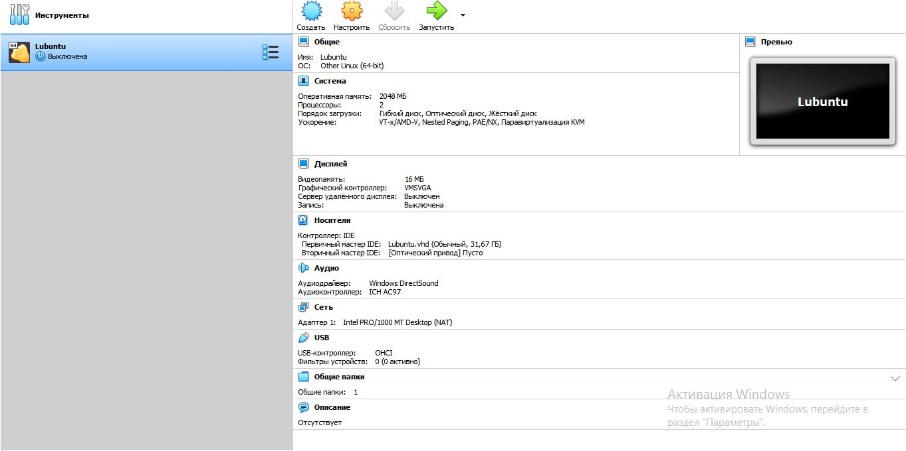

Рисунок 1

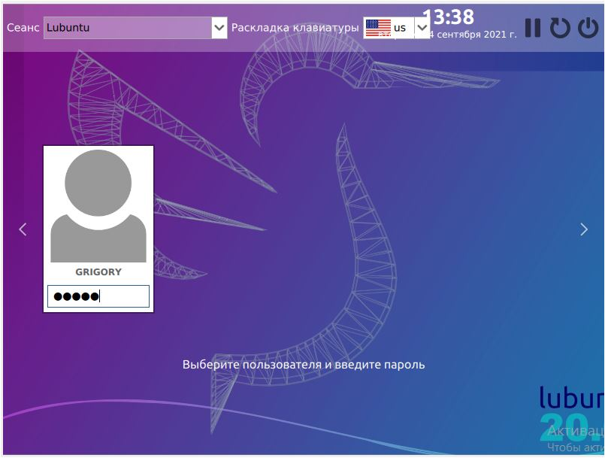

Рисунок 2

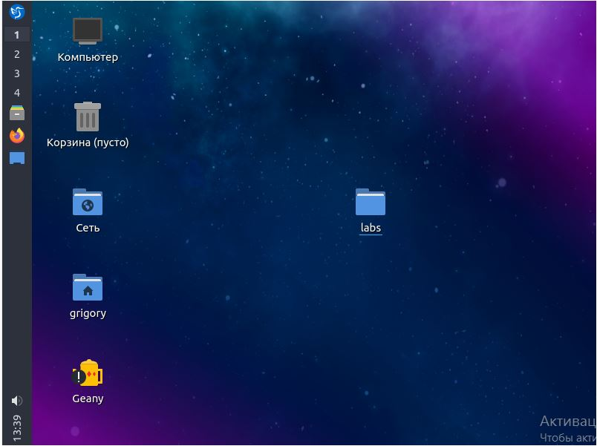

Рисунок 3

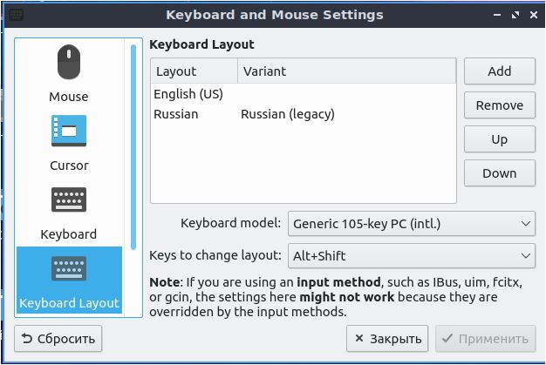

Рисунок 4

1. По завершении установки ОС скачена среда разработки Geany. Для проверки работы, была запущена тестовая программа, осуществляющая вывод текста, в котором присутствует название дисциплины, номер группы и ФИО студента. Код программы приведен в приложении А. Результат работы тестовой программы приведен на рисунке 5.

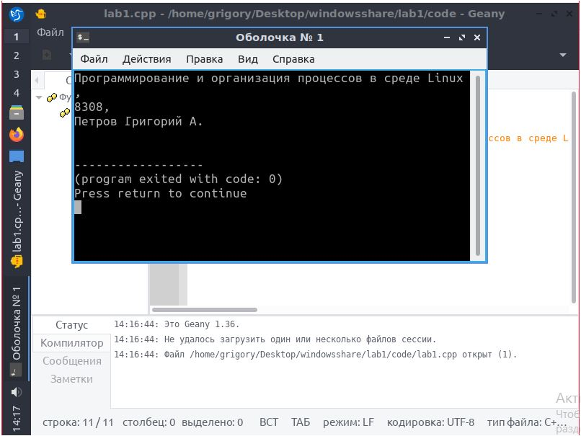

Рисунок 5. Тестовая программа

## Часть 2 (л.р. №2)

1. Создадим нового пользователя testuser и зададим для него пароль, после чего testuser появится в списке пользователей. (рис. 6).

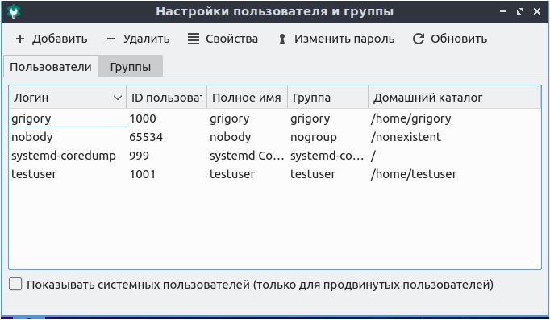

Рисунок 6

1. Просмотрев текущей статус, созданный учетной записи пользователя, получили результаты указанный на рис. 7.

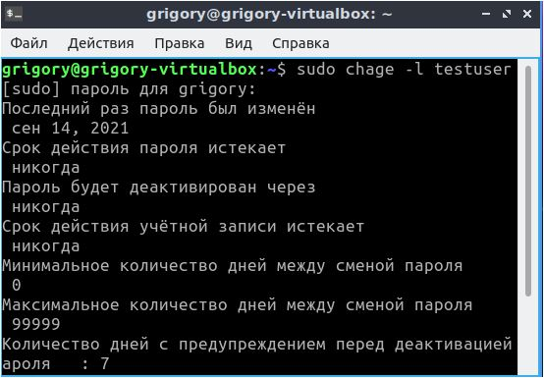

Рисунок 6

1. Создадим новую группу пользователей testgroup и добавим в неё пользователя grigory (рис. 7). После чего группа появляется в общем списке групп. (рис. 8)

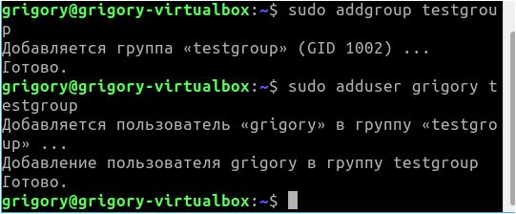

Рисунок 7

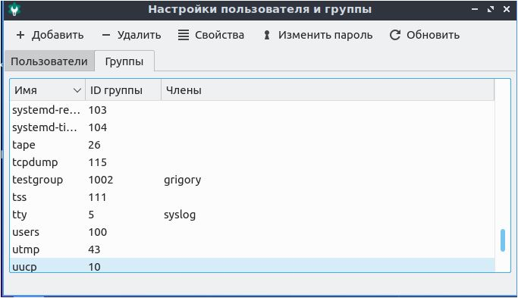

Рисунок 8

1. Удалим группу testgroup (рис. 9).

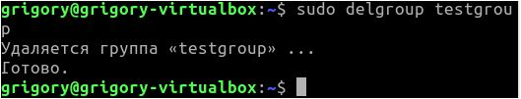

Рисунок 9

1. Воспользуемся командой **ps** для получения информации о процессах, ассоциированных с данным терминалом. Выводятся идентификатор процесса, идентификатор терминала, истраченное к данному моменту время ЦП и имя команды (рис. 10). На скриншоте показаны два процесса: bash (командная оболочка) и ps.

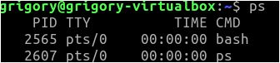

Рисунок 10

1. Воспользуемся командой

**ps** -e

для получения информации обо всех процессах (рис. 11, 12).

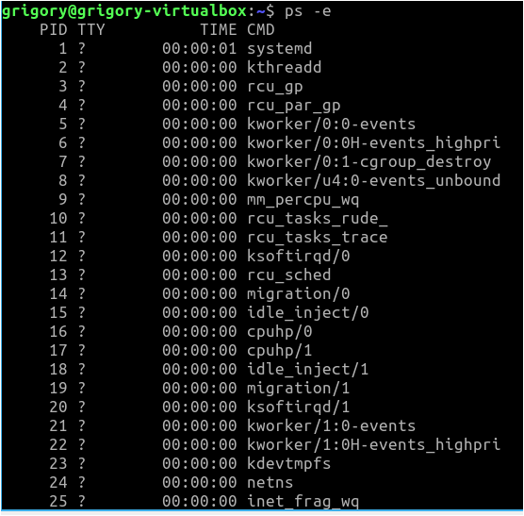

Рисунок 11

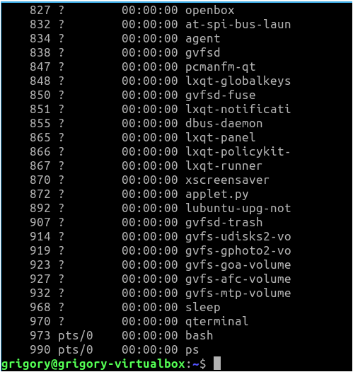

Рисунок 12

1. Воспользуемся командой **top** для динамического ввода информации о процессах в режиме реального времени (рис. 13), а также воспользуемся приложением Htop для более наглядного отображения информации (рис. 14).

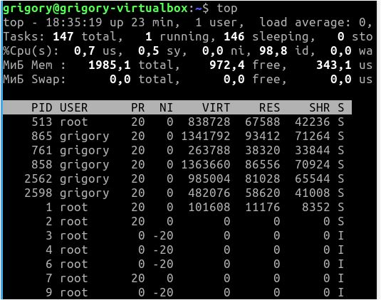

Рисунок 13

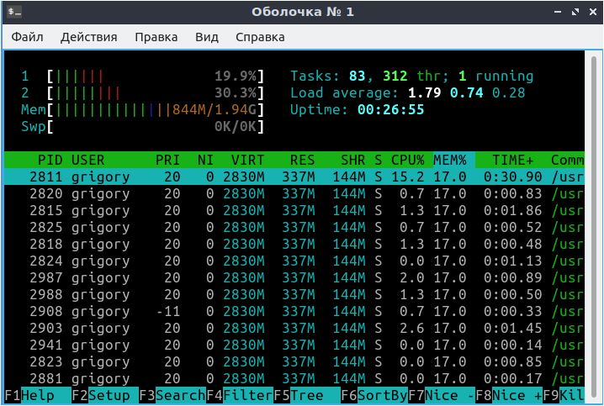

Рисунок 14

В первой строке выведена информация о загрузке системы. В неё входит:

* текущее время;
* up time - время работы системы после включения питания;
* user - количество пользователей, которые в данный момент работают в системе;
* used - количество использованной оперативной памяти;
* free - количество свободной оперативной памяти;

Далее представлено состояние swap-раздела.

* total — общее количество swap- раздела;
* used — количество использованного swap- раздела;
* free — количество свободного swap- раздела.

1. Запустим программу «Системный монитор», откроем вкладку

«Процессы» и просмотрим запущенные процессы (рис. 15).

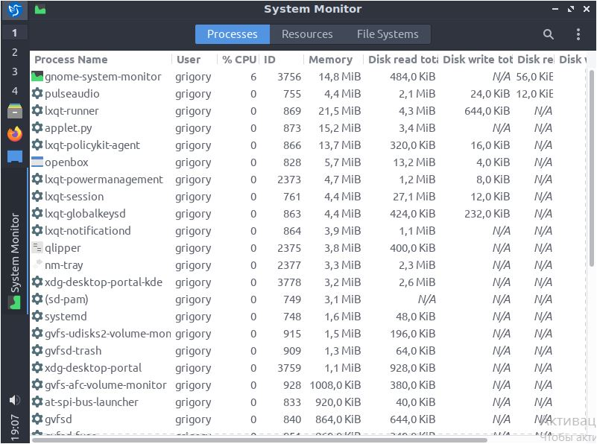

Рисунок 15

1. Во вкладке «Ресурсы» проанализируем использование ЦП, памяти и подкачки, сети до запуска онлайн игры в браузере и после остановки процесса (рис. 16).

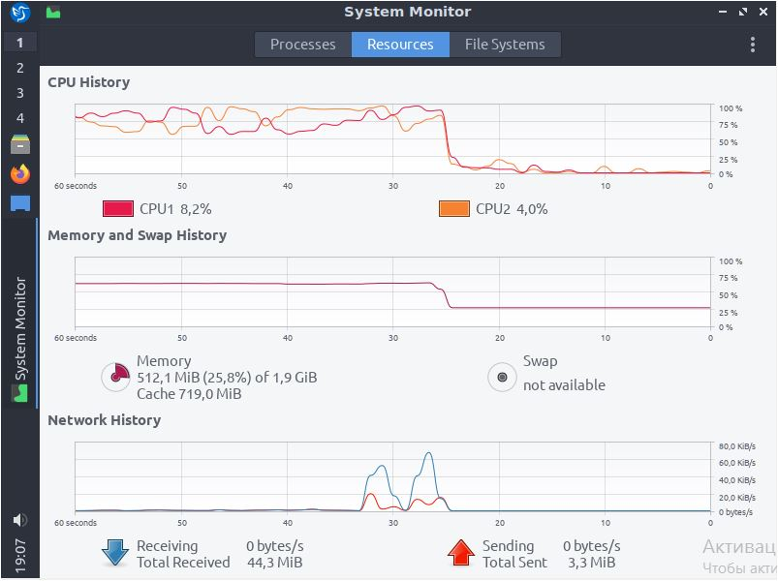

Рисунок 16

1. Во вкладке «Файловые системы» проанализируем загруженность виртуального жёсткого диска, отведённого для использования операционной системой (рис. 17).

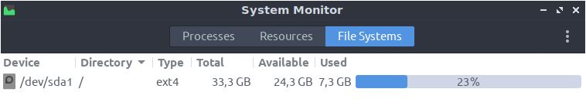

Рисунок 17

# Вывод

При выполнении лабораторной работы изучен процесс установки и настройки ОС Ubuntu, а также команды и программы управления пользователями и мониторинга работы ОС Ubuntu.

# Приложение А

#include <iostream>

int main()

{

std::cout<<"Программирование и организация процессов в среде Linux,"<<

std::endl<<"8308,"<<std::endl

<<"Петров Григорий А."<<std::endl;

return 0;

}